EXERCICE III. UN CONSERVATEUR ALIMENTAIRE (4 points)
Nouvelle Calédonie 03/2008 session rattrapage bac 2007 Correction © http://labolycee.org
1. Composition d'une solution saturée d'acide benzoïque
1.1. C₆H₅CO₂H(aq) + H₂O() = C₆H₅CO(aq) + H₃O⁺
1.2. À 24°C, on peut dissoudre au maximum m = 3,26 g d'acide benzoïque par litre de solution.
c = or n = donc c =
c = = 2,67×10^{–2} mol.L^{–1} concentration molaire apportée c dans un litre de solution saturée d'acide
benzoïque à 24°C.
La solubilité est égale à cette concentration, donc s = 2,67×10^{–2} mol.L^{–1}.
1.3. Déterminons la quantité de matière n₀ d’acide benzoïque présente dans V₀ = 20,0 mL de solution saturée.
s = donc n₀ = s.V₀
Si la transformation entre l’acide benzoïque et l’eau est totale, alors l’acide est totalement consommé donc n₀ – x_{max} = 0.
x_{max} = s.V₀
x_{max} = 2,67×10^{–2} ×20,0×10^{–3} = 5,34×10^{–4} mol
1.4. [H₃O]_{éq} = 10^{–pH} = x_{éq}/V₀ donc x_{éq} = 10^{–pH}.V₀
x_{éq} = 10^{–2,9}20,010^{–3} = 2,510^{–5} mol
équation chimique |  | C₆H₅CO₂H(aq) + H₂O() = C₆H₅CO(aq) + H₃O⁺
État du système | Avancement (mol) | Quantités de matière (mol)
État initial | x = 0 | n₀ = s.V₀  = 5,34×10^{–4} | excès | 0 | 0
En cours de transformation | x | n₀ – x | excès | x | x
État final si transfo. totale | x_{max} | n₀ – x_{max} = 0 | excès | x_{max} | x_{max}
État final | x_{éq} | n₀ – x_{éq} | excès | x_{éq} = 10^{–pH}.V₀  = 2,5×10^{–5} | x_{éq} = 10^{–pH}.V₀  = 2,5×10^{–5}
τ = = =
τ = = 4,7×10^{–2} = 4,7 %
τ < 100 % donc la transformation n’est pas totale, elle est très limitée.
1.5. (b) dans une solution saturée d'acide benzoïque à l'équilibre, la concentration en acide
benzoïque dans la solution à l'équilibre est sensiblement égale à la concentration apportée en acide benzoïque.
D’après la conservation de la matière c = [C₆H₅CO₂H(aq)]_{initiale} = [C₆H₅CO₂H(aq)]_{éq} + [C₆H₅CO₂–(aq)]_{éq}
On a c = s = = et [C₆H₅CO₂–(aq)]_{éq} =
ainsi τ =
[C₆H₅CO₂–(aq)]_{éq} = τ.c
Reprenons la conservation de la matière : c = [C₆H₅CO₂H(aq)]_{éq} + τ.c
[C₆H₅CO₂H(aq)]_{éq} = c – τ.c = c (1 – τ)
[C₆H₅CO₂H(aq)]_{éq} = 95,3% × c La proposition (b) est juste, dans l’état final 95,3 % des molécules d’acide introduites demeurent sous cette forme.
2. Titrage des solutions saturées d'acide benzoïque
2.1. C₆H₅CO₂H(aq) + HO–(aq) = C₆H₅CO₂–(aq) + H₂O()
2.2. À l’équivalence, il y a changement de réactif limitant.
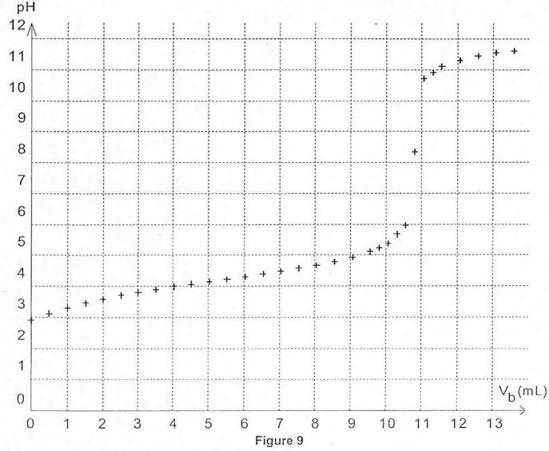
2.3. Méthode des tangentes :
V_{bE}
V_{bE} = 10,8 mL
2.4. à l’équivalence n_{acide dissous} = n_{HO- versée}
c.V_{p} = c_{b}.V_{bE}
c =
c = = 2,7×10^{–2} mol.L^{–1}
Donc la solubilité vaut s = 2,7×10^{–2} mol.L^{–1} .
2.5. s = et n = donc s =
m = s.M.V
m = 2,7×10^{–2} ×122× 0,100
m = 0,33 g d’ d'acide benzoïque
que l'on peut dissoudre dans 100 mL de
solution à 24°C.

Initialement une masse de 0,55 g d'acide benzoïque avait été introduite dans 100 mL d’eau distillée. Seule une masse de 0,33 g a été dissoute, il reste 0,55 – 0,33 = 0,22 g d’acide benzoïque sous forme solide dans la solution. La solution est saturée.

3. Variation de la solubilité de l'acide benzoïque dans l'eau en fonction de la température
3.1.
(1) s = a . T + b : la courbe aurait l’allure d’une droite donc proposition fausse.
(2) s = b . e^{–a.T} : Si T augmentait alors s diminuerait, or l’énoncé indique que dans ce cas s augmente.
(3) s = b . e Si T augmentait alors s augmenterait, ce qui est en accord avec la courbe.
(4) s = +b : Si T augmentait alors s diminuerait, or l’énoncé indique que dans ce cas s augmente.
L’équation (3) est la seule qui puisse modéliser la courbe.
3.2. θ = 80°C donc T = 273 + 80 = 353 K.
Graphiquement, on détermine s = 13,7 ×10^{–2} = 1,37×10^{–1} mol.L^{–1}
